## 

# Вертикальный фрезерный обрабатывающий центр IRONMAC

**IMV-12.60 IMV-13.60 PRO**

|  |  |
| --- | --- |
|  | * Размер стола   1200x600 мм.  1300x600 мм.   * 10 000 об/мин, конус BT-40 * 20 бар подача СОЖ через шпиндель * Мощность шпинделя 11/15 кВт * Масляное охлаждение шпинделя |

|  |  |  |
| --- | --- | --- |
| IRONMAC | Карточка товара |  |
|  |  |  |

## Конструктивные особенности:

|  |  |
| --- | --- |
|  | **Система ЧПУ ЧПУ FANUC 0i-MF (5) Plus**  **Основные параметры:**  В базовой комплектации устанавливается обновлённая система **ЧПУ FANUC 0i-MF (5) Plus**, LCD монитор 10,4 дюймов. В версии Plus расширен функционал:  + увеличена память с 512 Кб до 2 Мб;  + экран ручной привязки инструмента, для настройки инструмента к детали «вручную», без помощи специальных измерительных щупов;  + порт RS-232  + MPG пульт |
| **Станина**  Компоненты станины отлиты из модифицированного чугуна Meehanite, с последующим старением станины. Цельнолитая станина поглощает все вибрации и позволяет добиваться максимальной производительности. Толстые стенки литья и ребра жесткости предотвращают усилия изгиба и скручивания, которые могут повлиять на точность станка. | 25c9d06ca9986d94952213051e1f9d6 |
|  | **Шпиндель**  В базовой комплектации установлен шпиндель OKADA (Тайвань). Максимально сбалансированы и обладает высокой статической и динамической жесткостью, с ременным типом привода (стандарт) BT40/ 10 000 об/мин, для тяжёлой серии станков.  В базовой комплектации станки оснащаются высокомощным приводом 11/15 кВт.  Шпиндель оснащен функцией подачи СОЖ через инструмент 20 Бар.  Дополнительная подача СОЖ через гибкие шланги. |
| **Инструментальный магазин**  **Станок оснащен системой автоматической смены инструмента манипуляторного типа на 24 позиции OKADA (Тайвань).**  Диск магазина приводится в движение двойным роликовым механизмом, что обеспечивает точность позиционирования и долгий срок службы.  Система обеспечивает более быструю смену (8 сек.). | 6bb47b8c53160b512a3680697ab410e |
|  | **Линейные направляющие**  **HIWIN (Тайвань) / THK (Япония) / PMI (Тайвань)**  В несущих блоках (танкетках) четыре рядя роликов размещены под углом 45º, поэтому одинаково воспринимают нагрузку как в радиальном, так и в продольном направлениях. За счет использования линейных направляющих достигается высокая жесткость и грузоподъемность, быстрый динамический отклик, низкий коэффициент трения. |
| **По оси X и Z** размещены **6 танкеток** для крепления стола к направляющим вместо 4. Это увеличивает жесткость станка при обработке. | 61a0510723a7002e78ac1283ce760f2  f400efd0a8f286109ebbb0b047c1ce4 |
|  | ШВП  Станки серии IMV оснащаются ШВП мировых производителей: **HIWIN** (Тайвань) / **THK** (Япония) / **PMI** (Тайвань), установленных с предварительным натяжением – это обеспечивает точное и плавное перемещение даже с высокой нагрузкой.  Диаметр винта и шаг по оси X = 40 х 12  Диаметр винта и шаг по оси Z = 40 х 12  Диаметр винта и шаг по оси Z = 40 х 12 |
| **Электрические компоненты от ведущих производителей**    **SIEMENS/SCHNEIDER/ABB** | 15eee3ad9c575460084c84ed909b4fd |
| **Масляное охлаждение шпинделя**  Шпиндель – один их главных узлов, от эффективности работы которого напрямую зависит качество и точность обработки. Именно поэтому на станках серии IMV установлено масляное охлаждение шпинделя. Основные преимущества:   * качественное охлаждение при максимальных высоких оборотах; * стабильное и равномерное охлаждение на протяжении всего периода работы * предотвращение тепловых деформаций при тяжёлых нагрузках на шпиндель; * крайне низкий уровень шумности и отсутствие вибрации | 7246ace7828c6023a6c91c2d82d5955 |

**Диаграмма мощности момента шпинделя**

Фрезерный центр IMV-12.60 IMV-13.60

10 000 об/мин



## 

## Технические характеристики

|  |  |  |
| --- | --- | --- |
| **Наименования параметров** | **IMV-12.60 PRO** | **IMV-13.60 PRO** |
| Система ЧПУ | Fanuc 0i-MF Plus CNC (5) | Fanuc 0i-MF Plus CNC (5) |
| Размер стола, мм | 1200x600 | 1300x600 |
| Т-пазы | 18/100/5 | 18/100/5 |
| Максимальная нагрузка, кг | 900 | 1000 |
| Перемещения |  |  |
| По оси X, мм | 1100 | 1200 |
| По оси Y, мм | 620 | 620 |
| По оси Z, мм | 600 | 600 |
| Расстояние от шпинделя до стола (мм) | 125-725 | 125-725 |
| Мощность серво-двигателей по осям (X*Y*Z) кВт | 3/3/3 | 3/3/3 |
| Расстояние от торца шпинделя до колонны (мм) | 738 | 738 |
| Тип направляющих | качения (ролик) | качения (ролик) |
| Диаметр ШВП по осям X/Y/Z, мм | 40x12 | 40x12 |
| Ширина роликовых направляющих по осям X/Y/Z (мм) | 35/45/45 | 35/45/45 |
| Быстрые перемещения X/Y/Z, м/мин | 36/36/10 | 36/36/10 |
| Шпиндель | OKADA | OKADA |
| Внешний диаметр шпинделя (мм) | 150 | 150 |
| Внутренний диаметр шпинделя (мм) | 106 | 106 |
| Конус шпинделя | BT40 | BT40 |
| Тип привода шпинделя | Ремень | Ремень |
| Частота вращения, об/мин | 10 000 | 10 000 |
| Мощность двигателя шпинделя (cont./30min), кВт | 11/15 | 11/15 |
| Момент вращения Н*м | 70/118 | 70/118 |
| Мощность помпы СОЖ, кВт | 1,5 | 1,5 |
| Инструментальный магазин | OKADA | OKADA |
| Кол-во инструмента магазина, шт | 24 | 24 |
| Инструментальный конус | BT40 | BT40 |
| Время смены инструмента, сек. | 8 | 8 |
| Максимальная масса инструмента, кг | 8 | 8 |
| Максимальная длина инструмента, мм | 300 | 300 |
| Максимальный диаметр (при полной загрузке ячеек), мм | 80 | 80 |
| Максимальный диаметр (при пустой соседней ячейке), мм | 150 | 150 |
| Давление воздуха, МПа | 0,5-0,6 | 0,5-0,6 |
| Общие параметры |  |  |
| Потребляемая мощность, кВА | 24 | 24 |
| Точность позиционирования | ±0,005/300 | ±0,005/300 |
| Повторяемость | ±0,003 JIS | ±0,003 JIS |
| Габарит (Д*Ш*В), мм | 2780x3150x2865 | 3250x3150x2865 |
| Масса, кг | 6500 | 6600 |

## Стандартная комплектация:

|  |
| --- |
| Стойка ЧПУ Fanuc 0i-MF Plus CNC (5) |
| Инструментальный магазин на 24 позиции (манипулятор) |
| Подача через шпиндель СОЖ 20 Бар |
| Масляное охлаждение шпинделя |
| Маслоотделитель (сепаратор для СОЖ) |
| Пистолет воздух |
| Пистолет СОЖ |
| Полностью закрытая кабинетная защита |
| Рабочее освещение |
| Выравнивающие опоры |
| Централизованная система смазки |
| Стружкоуборочный конвейер ленточного типа |
| Смыв стружки внутри кабинета |
| Электромагнитный замок двери |
| Электрика Schneider |
| Портативный пульт-маховичок MPG |
| Теплообменник электрошкафа |
| Руководство по эксплуатации станком на русском языке |
| Подготовка под установку 4-оси |

## Условия оплаты оборудования:

**Складское оборудование:** 100% предоплата.

**Заказное оборудование:** 50% предоплата, 30% по факту готовности оборудования на заводе-изготовителе, 20% по факту поступления оборудования на.

## Условия отгрузки:

**Самовывоз** со склада Поставщика в РФ.

**Доставка** оплачивается отдельно.

## Гарантия 1 год. Сервис КАМИ.

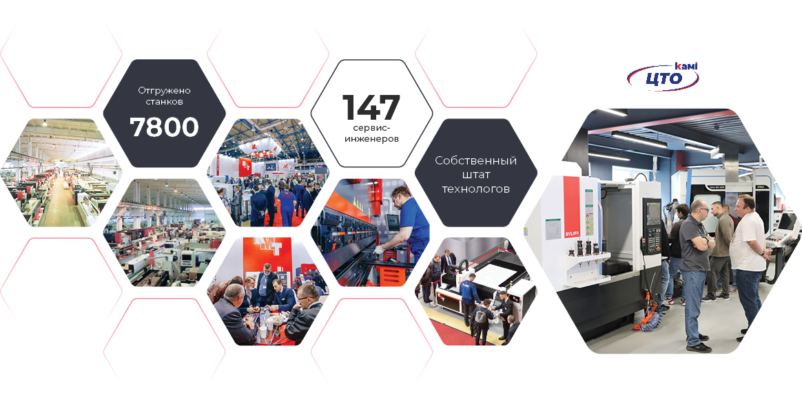

## СТОИМОСТЬ ОБОРУДОВАНИЯ:

|  |  |
| --- | --- |
| **Наименование оборудования** | **Цена**  **с НДС** |
| Фрезерный обрабатывающий центр  **IRONMAC IMV-12.60 PRO** | **553 280 CNY** |

